安装LINUX
建议Fedora5 （内核版本2.6.15），因为BLINUX的虚拟机环境基本都是这个版本。和官方保持一致，避免不必要的麻烦。
喜欢探索的同学自己可以装更高版本的（如内核版本2.6.20）Fedora，但不要用于来编译版本，特别是正式的提交验收的版本等。好在你可以通过GRUB加载多个不同版本的内核。
按照安装提示安装即可，选择“开发环境”那个选项。
注意，如果有两个网卡，安装过程中，将第一个网卡连上大网，选择通过DHCP分配IP地址，第二个网卡自己可以连上小网，手工设置192.168.0.0/24网段的地址。
安装时务必要指定一个网络上唯一的hostname，建议统一命名w00739x(x=a~z)，不能使用默认的localhost，否则无法访问共享文件夹。如果机器已经安装，请直接修改下面两个文件，然后重启机器即可。
/etc/sysconfig/network
/etc/hosts

安装软件包
已经拷贝到服务器如下目录
\\support10-fs\项目组文件夹\05.常用资料\rpms

LINUX系统安装完毕后，root用户登录。将上面目录里面的文件拷贝到本地，然后通过FTP GET到LINUX机器上（或者其他手段）。
然后逐个安装即可，命令参考如下：
rpm –i samba-3.0.21b-2.i386.rpm

将opt.tar文件GET到根/下，然后直接解压
tar –xvf opt.tar

修改用户根目录下的.bash_profile文件，增加下面路径设置
PATH=$PATH:$HOME/bin
PATH=/opt/rmi/1.00/mipscross/crosstool/gcc-3.4.3-glibc-2.3.6/mipsisa32-xlr-linux/bin:$PATH
PATH=/usr/local/mipstools/bin:$PATH
PATH=/opt/mtwk/usr/local/gcc-3_4-e500-glibc-2.3.4-dp/powerpc-linux-gnuspe/bin/:$PATH
PATH=/opt/OCTEON-SDK/tools/bin:$PATH
PATH=/opt/gcc4.2.2/powerpc-linux-elf/bin:$PATH
export OCTEON_ROOT=/opt/OCTEON-SDK
PATH=.:$PATH

LANG=C

export PATH LANG
unset USERNAME
也可直接用
\\support10-fs\项目组文件夹\05.常用资料\rpms\..bash_profile文件替换本地文件。
注意新增加的用户注意修改自己home目录下对应的此文件。

配置TELNET和SEMBA
1、修改telnet配置文件，默认使能
[w00739@w00739b opt]$vi /etc/xinetd.d/telnet
service telnet
{
flags = REUSE
socket_type = stream
wait = no
user = root
server = /usr/sbin/in.telnetd
log_on_failure += USERID
disable = no
}

然后重启xinetd
/etc/init.d/xinetd restart
查看服务是否启动
[w00739@w00739b opt]$ netstat -tl
Active Internet connections (only servers)
Proto Recv-Q Send-Q Local Address Foreign Address State
tcp 0 0 *:42593 *:* LISTEN
tcp 0 0 *:netbios-ssn *:* LISTEN
tcp 0 0 *:sunrpc *:* LISTEN
tcp 0 0 *:telnet *:* LISTEN
tcp 0 0 w00739b:ipp *:* LISTEN
tcp 0 0 w00739b:smtp *:* LISTEN
tcp 0 0 *:microsoft-ds *:* LISTEN
tcp 0 0 *:ssh *:* LISTEN

2、配置samba
编辑smb.conf文件，找到下面的配置，然后修改为对应值。注意workgroup设置为H3C，即需要和你WINDOWS主机登录域（或者加入的工作组）名称相同。
[w00739@w00739b opt]$ vi /etc/samba/smb.conf
[w00739@w00739b opt]$ testparm
[global]
workgroup = H3C
server string = Samba Server
interfaces = 192.168.17.9/24, 10.153.108.149/24
log file = /var/log/samba/%m.log
max log size = 50
socket options = TCP_NODELAY SO_RCVBUF=8192 SO_SNDBUF=8192
printcap name = /etc/printcap
dns proxy = No
hosts allow = 192.168.17., 192.168.2., 127., 10.153.108.
cups options = raw

[homes]
comment = Home Directories
read only = No
guest ok = Yes
browseable = No

配置完成后，重启samba服务
[w00739@w00739b opt]$ /etc/init.d/smb restart

给samba增加user，user名称建议是你windows登录H3C域的用户名称
[root@w00739b ~]# smbpasswd -a w00739
New SMB password:
Retype new SMB password:

注意此处的user必须是LINUX已存在的用户，linux添加用户可参考如下
[root@w00739b ~]# useradd w00739
[root@w00739b ~]# passwd w00739
Changing password for user w00739.
New UNIX password:
Retype new UNIX password:
passwd: all authentication tokens updated successfully.

将samba服务加到启动服务列表中
System->Administration->Server Setting->Services
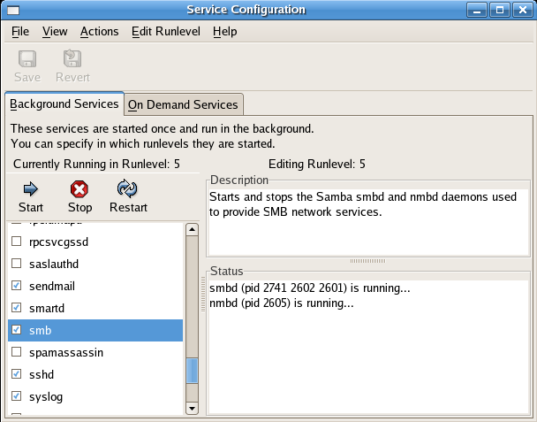

去掉一些安全设置
为保证能够通过远程TELNET登录LINUX主机，并且root用户可以远程telnet，去掉如下安全设置。由于是工作PC，个人的隐私文档不要放到这台机器上，避免其他同学利用安全漏洞偷窥 :)。
关闭安全linux，将红色设为disable，保存退出
[root@w00739b ~]# vi /etc/selinux/config
# This file controls the state of SELinux on the system.
# SELINUX= can take one of these three values:
# enforcing - SELinux security policy is enforced.
# permissive - SELinux prints warnings instead of enforcing.
# disabled - SELinux is fully disabled.
SELINUX=disabled
# SELINUXTYPE= type of policy in use. Possible values are:
# targeted - Only targeted network daemons are protected.
# strict - Full SELinux protection.
SELINUXTYPE=targeted

允许root可远程登录，将红色一行注释掉。
[root@w00739b ~]# vi /etc/pam.d/login
#%PAM-1.0
#auth required pam_securetty.so
auth include system-auth
account required pam_nologin.so
account include system-auth
password include system-auth
# pam_selinux.so close should be the first session rule
session required pam_selinux.so close
session include system-auth
session required pam_loginuid.so
session optional pam_console.so
# pam_selinux.so open should be the last session rule
session required pam_selinux.so open

允许远程TELNET本LINUX主机，添加四个终端类型
[root@w00739b ~]# vi /etc/securetty
….
tty4
tty5
tty6
tty7
tty8
tty9
tty10
tty11
pts/0
pts/1
pts/2
pts/3

再看看防火墙iptables是否设置了拒绝访问，如果有，则删除所有规则，然后重新保存。
[root@w00739b ~]# iptables –L
[root@w00739b ~]# iptables -F
[root@w00739b ~]# iptables-save

好了，通过WINDOWS可以直接TELNET访问LINUX主机，并且直接通过\\10.153.108.xxx可以访问你的HOME目录了。

添加用户
给你的LINUX主机添加多个用户，方便你傍边的同学能够共享你的资源。
建立一个公共的组，后面有用。建议叫support
[root@w00739b ~]# groupadd support

添加用户，设置密码。建议用户名格式同公司的H3C域帐号（如j04158），密码123456。
[root@w00739b ~]# adduser -G support j04158
[root@w00739b ~]# passwd j04158
Changing password for user j04158.
New UNIX password:
BAD PASSWORD: it is too simplistic/systematic
Retype new UNIX password:
passwd: all authentication tokens updated successfully.
按照上面步骤添加多个用户。
修改opt的访问权限，允许所有support组的用户访问
[root@w00739b opt]# chown -R :support /opt

好了，这样你所建立的用户通过他的帐号登录LINUX后可以访问他对应/home目录的文件和/opt下面的文件，这样可以开始编译了。

！！！注意：root用户不要访问普通用户的代码，特别是编译普通用户的代码，因为root创建的文件普通用户无法访问，这样普通用户编译时会出现拒绝访问导致obj没能更新。
如果出现上上诉情况，用root用户登录，使用下面命令修改文件owner。
[root@w00739b w00739]# ls
w00739_code work_code
[root@w00739b w00739]# ls -l
total 8
drwxr-xr-x 5 root root 4096 Apr 18 10:27 w00739_code
drwxr-xr-x 12 root root 4096 Apr 18 10:28 work_code
[root@w00739b w00739]# chown -R w00739:support *
[root@w00739b w00739]# ls -l
total 8
drwxr-xr-x 5 w00739 support 4096 Apr 18 10:27 w00739_code
drwxr-xr-x 12 w00739 support 4096 Apr 18 10:28 work_code

其他

WINDOWS上搭建工作环境
按照上面配置好samba和用户后，通过访问共享目录，然后将目录映射为网络驱动器，这样可以直接将clearcase的view建到这个目录下，例如下面结构。
建议工作目录与clearcase基线代码分开，这样避免你update时误覆盖你修改的文件。
建议clearcase的view直接建到LINUX硬盘上，因为update的过程本身就比较慢，当update完毕后，再拷贝一份到工作目录后，属于本地硬盘拷贝，速度很快，这样省去你从windows主机网linux主机拷贝的时间。
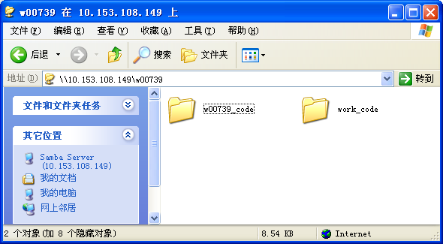

查看LINUX硬盘剩余空间
因为我们大部分PC的硬盘空间有限（40G或者80G），多个用户共享这台PC时，容易出现硬盘占满，编译之前（特别时需要编译所有产品LIB的开发项目同学）通过df命令查看一下硬盘空间是否足够。
[root@w00739b opt]# df
Filesystem 1K-blocks Used Available Use% Mounted on
/dev/mapper/VolGroup00-LogVol00
34819904 13939804 19082776 43% /
/dev/hda1 988088 22008 915076 3% /boot
tmpfs 517204 0 517204 0% /dev/shm

